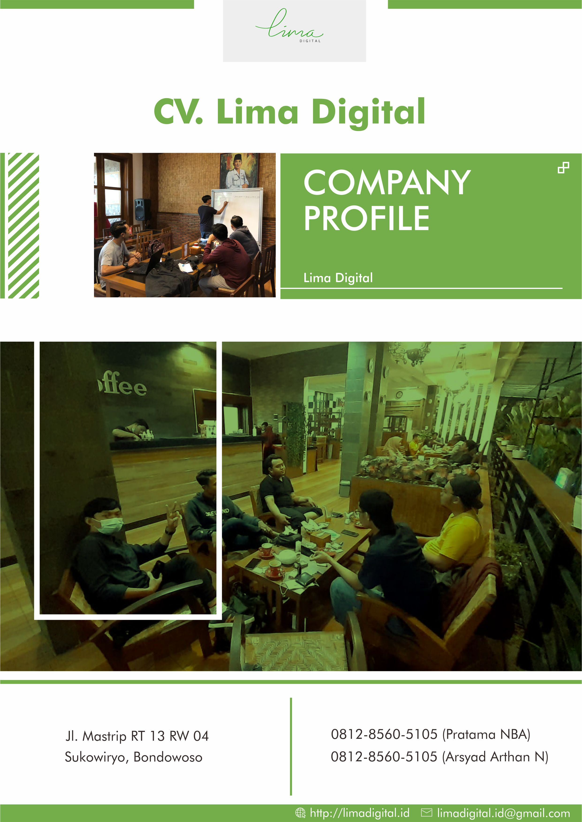

# **Daftar Isi**

Daftar Isi i

PENDAHULUAN 1

A. Data Administrasi 2

B. Landasan Hukum Pendirian Badan Usaha 2

1. Akta Pendirian 2

2. AHU 2

3. NPWP 3

4. SKT ( Surat Keterangan Terdaftar ) 3

‘’Legalitas Perusahaan,, 4

1. Akta Perseroan Komanditer CV. “LIMA DIGITAL” 4

2. Nomor Induk Berusaha ( NIB ) CV. LIMA DIGITAL 6

3. Nomor Pokok Wajib Pajak ( NPWP ) CV. LIMA DIGITAL 7

4. Surat Keterangan Terdaftar ( SKT ) CV. LIMA DIGITAL 8

‘’Struktur Perusahaan,, 9

‘’Portofolio,, 10

1. Website 10

2. Android 31

# **PENDAHULUAN**

**Di Indonesia** perkembangan Industri Teknologi sangat pesat, dibuktikan dengan banyaknya perusahaan Startup yang lahir di Indonesia. Serta banyak perusahaan yang sadar akan pentingnya perubahan dalam bidang teknologi, terutama teknologi digital.

**Perkembangan** Teknologi Digital sejalan dengan tujuan pemerintah untuk menerapkan Industri 4.0. Dimana dengan pemanfaatan yang baik dan benar dapat membantu perusahaan, pemerintah ataupun masyarakat luas dalam melaksanakan pekerjaan/kegiatan sehari-hari.

**Dengan** melihat perkembangan tersebut, kami membuat sebuah usaha yang bergerak dalam bidang pengembangan teknologi digital. Perusahaan ini bernama CV. Lima Digital. Kami berkomitmen untuk memberikan pelayanan yang dapat mencakup seluruh lapisan, mulai dari kepemerintahan, swasta maupun masyarakat pada umumnya.

**Lima Digital** memiliki komitmen untuk memberikan sebuah pelayanan pengembangan aplikasi yang memiliki kualitas yang baik, baik dari sisi *design* atau antar muka, kemudahan serta efektifitas.



**‘’Data Perusahaan,,**

## **Data Administrasi**

Nama Perusahaan : CV. Lima Digital

Status Badan Usaha : Pusat / ~~Cabang~~

Alamat Usaha : Jl Mastrip RT 13 RW 04 Desa Sukowiryo, Kecamatan Bondowoso, Bondowoso.

No. Telp. : 081285605105 (Pratama NBA)

082247623501 (Arsyad Arthan Nurrohim)

Email : [limadigital.id@gmail.com](mailto:limadigital.id@gmail.com)

Website : http://limadigital.id

## **Landasan Hukum Pendirian Badan Usaha**

### **Akta Pendirian**

1. Nomor : 15
2. Tanggal : 12 November 2020
3. Notaris : Merryl Heidar Karennina, SH. M.Kn

### **AHU**

1. Nomor : AHU-0063843-AH.01.14 Tahun 2020

### **NPWP**

1. Nomor : 96.593.025.8-656.000
2. Nama : CV. Lima Digital

### **SKT ( Surat Keterangan Terdaftar )**

1. Nomor : S-211KT/WPJ.12/PPK.06/2020
2. Nama : CV. Lima Digital

# **‘’Legalitas Perusahaan,,**

## **Akta Perseroan Komanditer CV. “LIMA DIGITAL”**

Tertanggal 12 November 2020 Nomor 15, Berdasarkan penetapan **Direktorat Jenderal Administrasi Hukum**, tertanggal 19 November 2020 dengan Nomor SK : **AHU-0063843-AH.01.14 Tahun 2020**

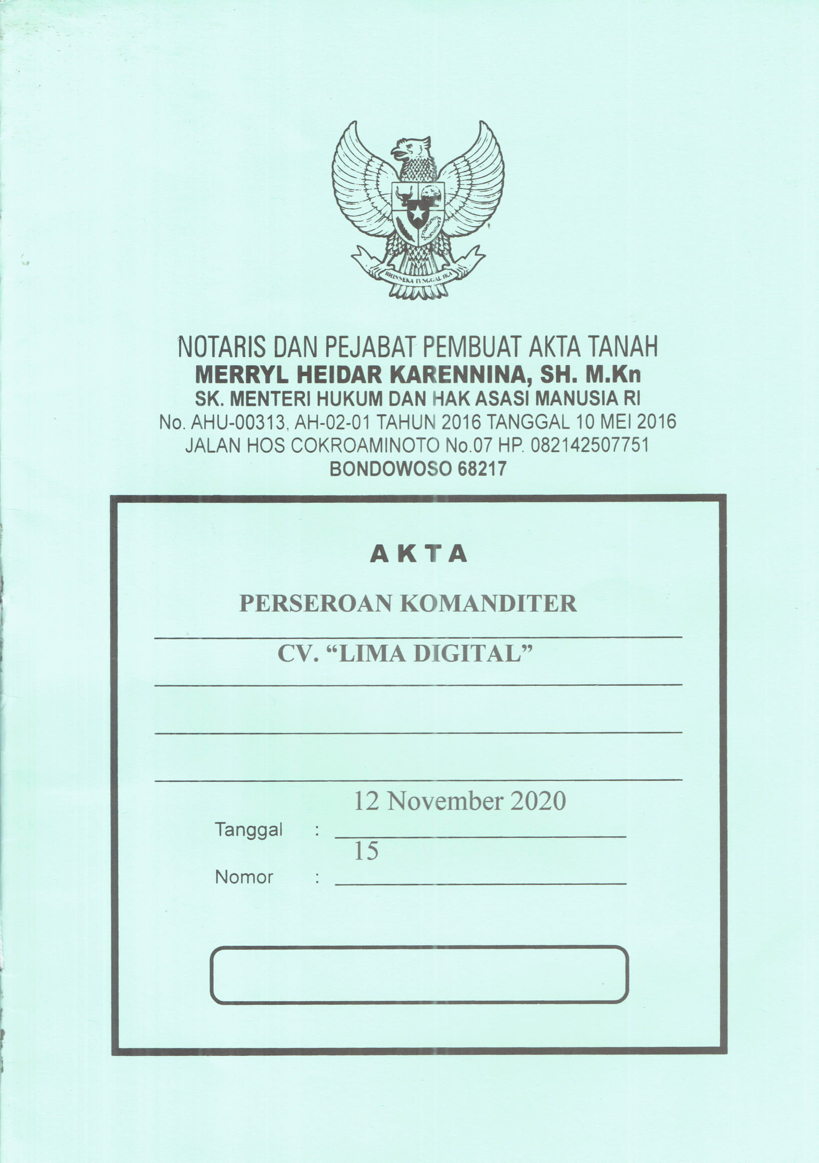

**‘’Legalitas Perusahaan,,**

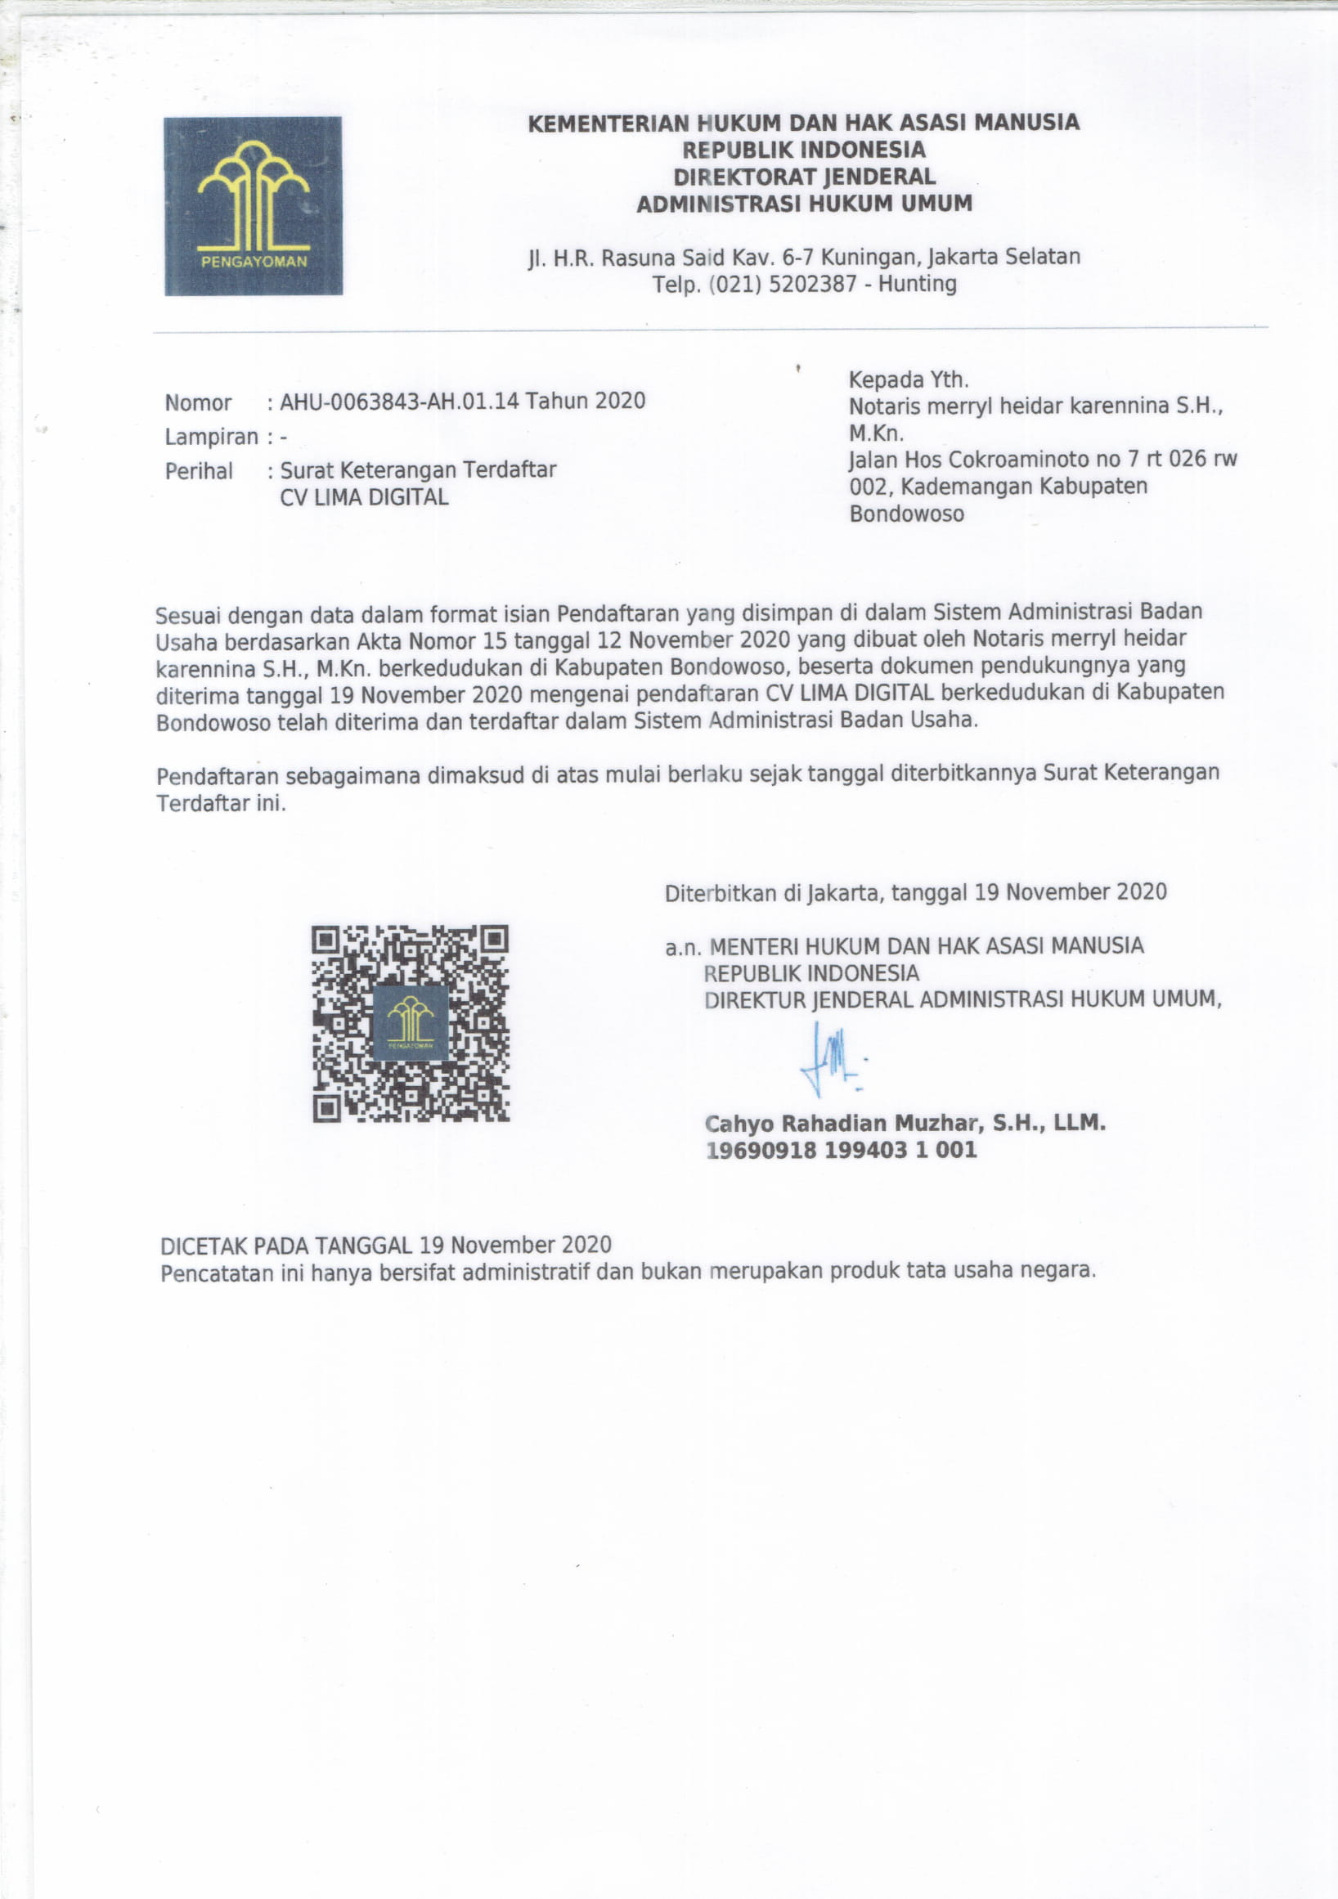

**‘’Legalitas Perusahaan,,**

## **Nomor Induk Berusaha ( NIB ) CV. LIMA DIGITAL**

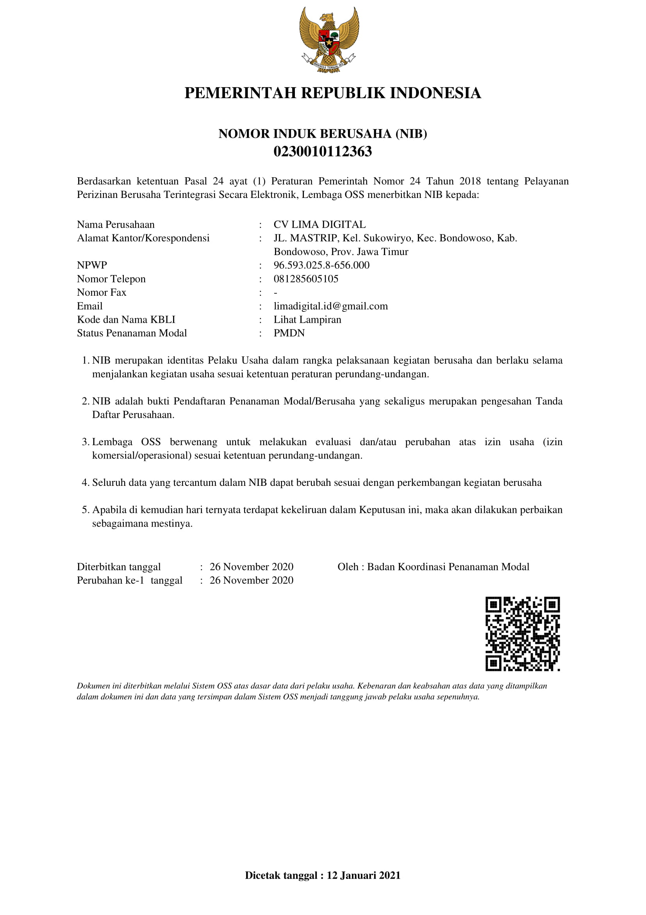Tertanggal 26 November 2020 Nomor **0230010112363**

**‘’Legalitas Perusahaan,,**

## **Nomor Pokok Wajib Pajak ( NPWP ) CV. LIMA DIGITAL**

Dengan Nomor **96.593.025.8-656.000**

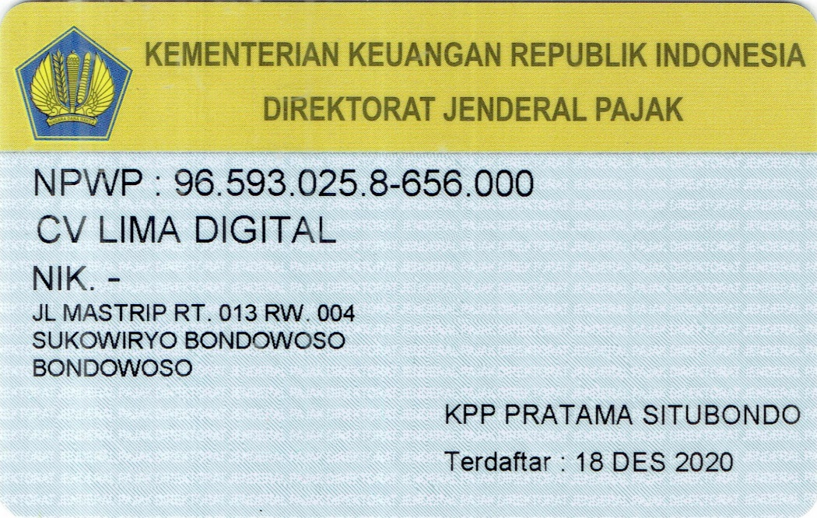

**‘’Legalitas Perusahaan,,**

## **Surat Keterangan Terdaftar ( SKT ) CV. LIMA DIGITAL**

Dengan Nomor **S-211KT/WPJ.12/PPK.06/2020**

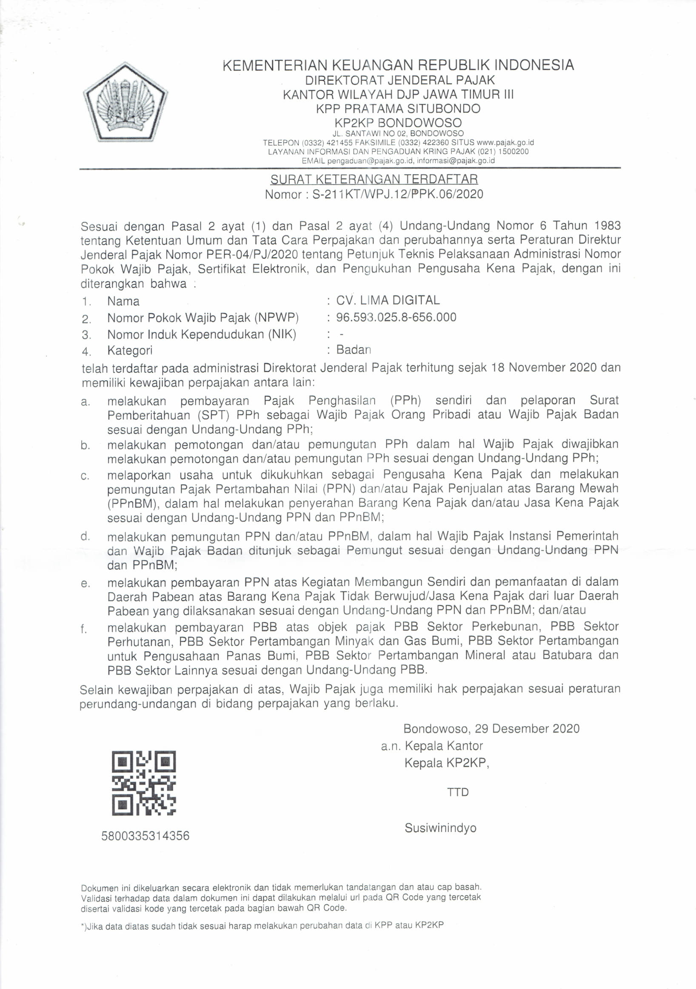

# **‘’Struktur Perusahaan,,**

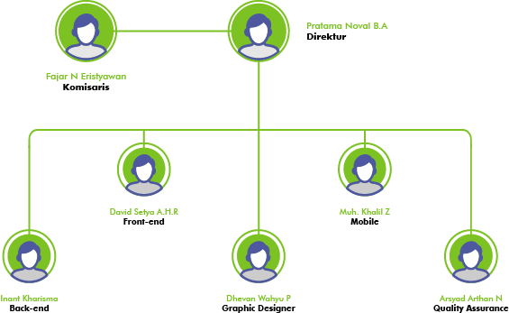

CV. LIMA DIGITAL

# **‘’Portofolio,,**

## **Website**

* 1. Akuntansi Manufaktur (PT Anugerah Rimba Raya)

Aplikasi ini merupakan aplikasi yang berguna untuk mengontrol keuangan dan persediaan suatu perusahan manufaktur. Ada banyak fitur-fitur di dalamnya mulai dari pembelian bahan baku, persediaan bahan, proses produksi, penjualan, dan juga terdapat laporan akuntansi di dalamnya.

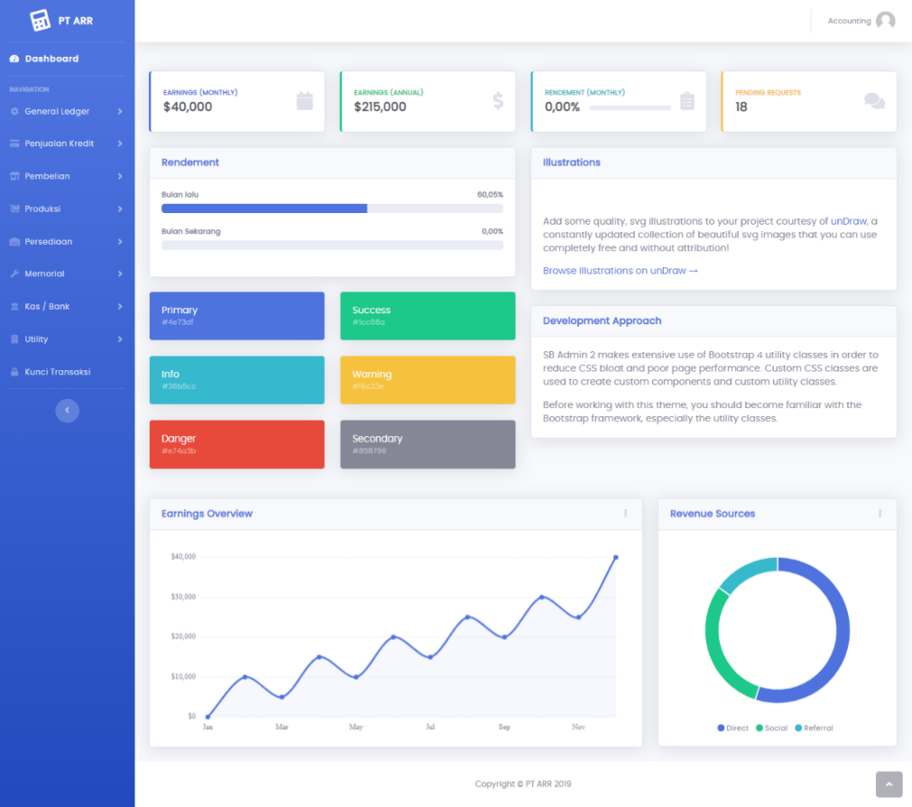 Aplikasi ini memiliki banyak jenis laporan, antara lain : laporan pembelian bahan, kartu hutang, rekap hutang, kartu stock, posisi stock, laporan produksi, laporan penjualan, kartu piutang, rekap piutang, dan juga terdapat pembukuan seperti buku besar, neraca saldo, laba rugi dan neraca akhir.

* 1. Hotel (Baratha Hotel)

Aplikasi ini merupakan aplikasi manajemen reservasi pada suatu hotel. Aplikasi ini memiliki dua sisi, yakni sisi admin yang berguna memajemen reservasi, dan juga sisi user yang berguna untuk mengenalkan user ke hotel tersebut dan terdapat fitur untuk pemesanan online via website.

Adapun Fitur-fitur di dalamnya yaitu :

Master User, Master Service, Master Kamar, Booking, Check In, Check Out, Pembayaran, Cetak Invoice, Laporan Pemasukan, dan Laporan Kamar Favorit.

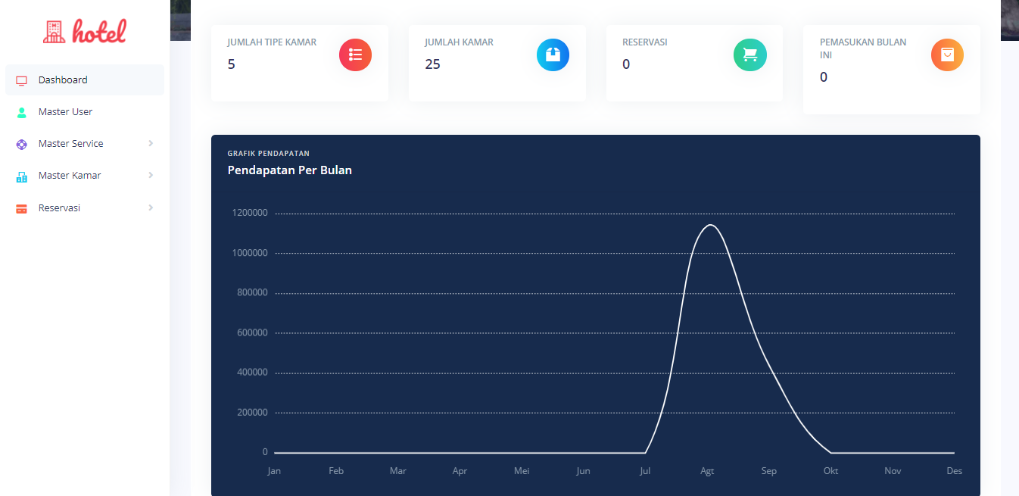

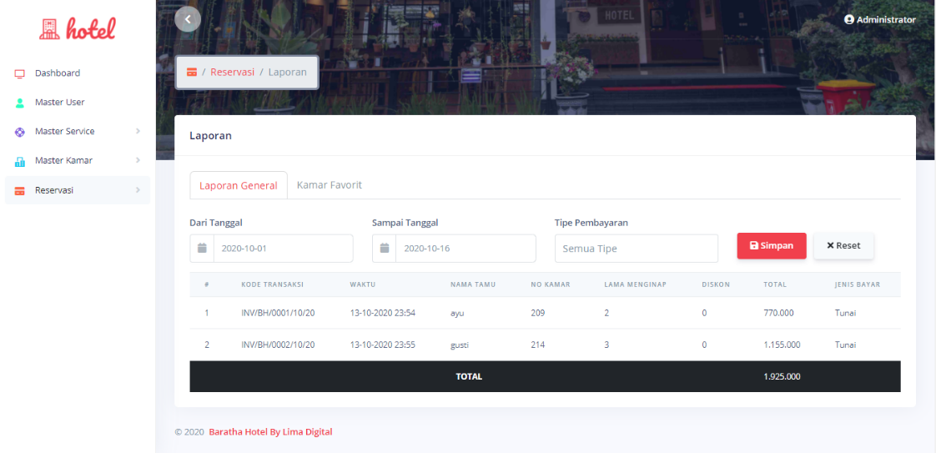

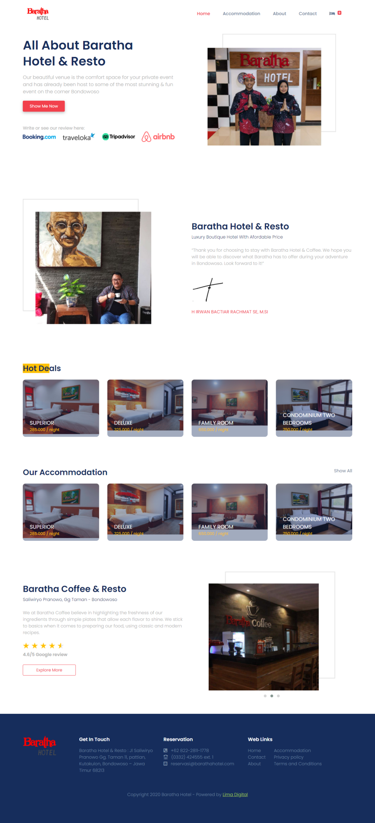

* 1. Resto

Aplikasi ini merupakan aplikasi yang berguna untuk pencatatan transaksi sebuah resto atau coffee shop, aplikasi ini juga dilengkapi fitur untuk persediaan dan juga kontrol kas masuk dan keluar. Fitur-fitur dari aplikasi ini yaitu: Master user, penjualan, master barang, pembelian barang, laporan pembelian, posisi stock, pemakaian barang, menajemen menu resto / cafe, kontrol kas, laporan penjualan, laporan laba rugi, laporan menu terlaris, laporan menu paling menghasilkan, laporan kas masuk dan kas keluar.

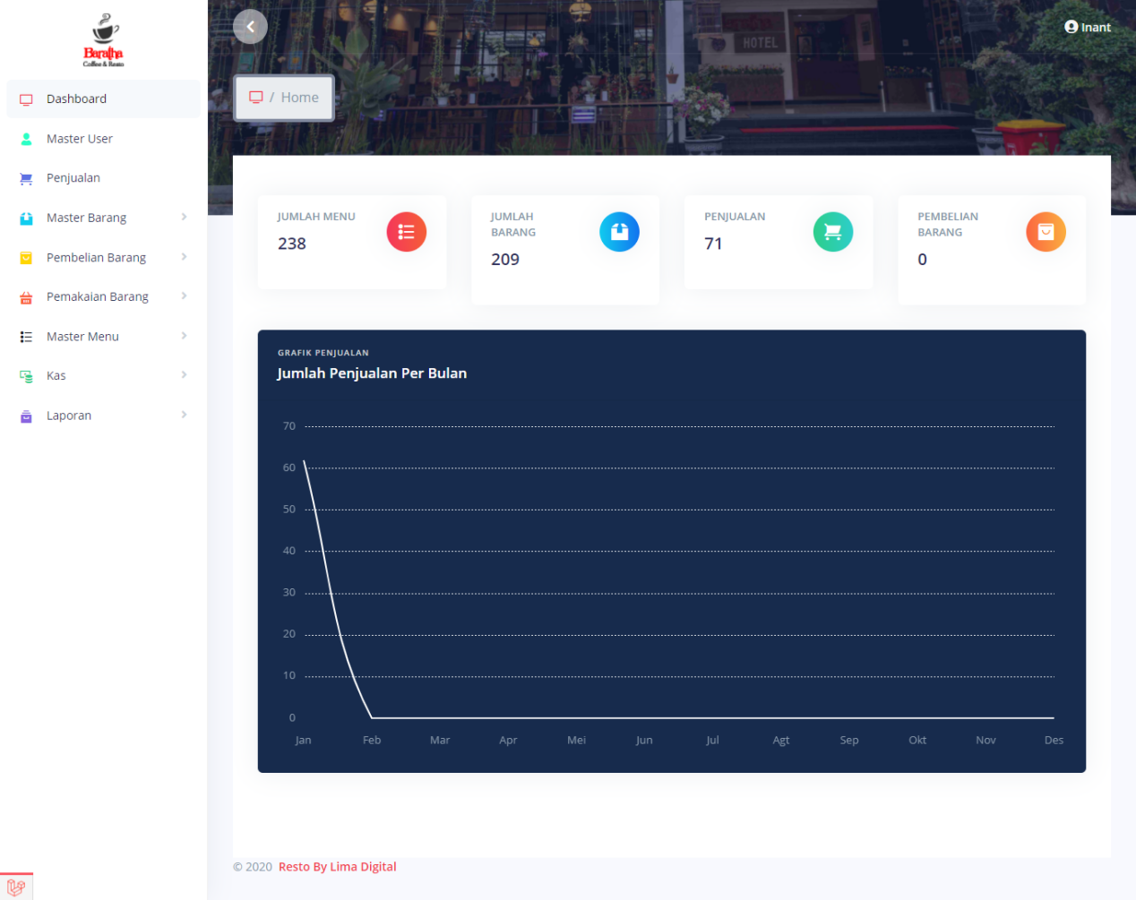

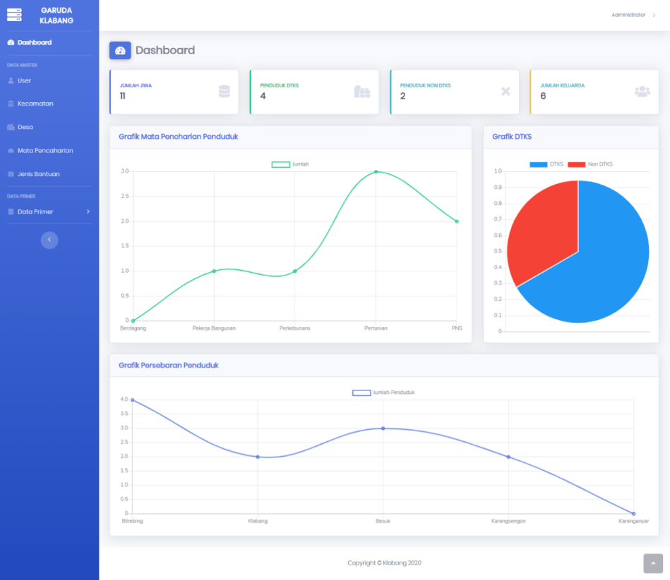

* 1. Garuda Klabang

Aplikasi ini merupakan aplikasi yang berguna untuk mencatat data penduduk di suatu kecamatan, mulai dari jumlah penduduk per desa, mata pencaharian penduduk, riwayat pendidikan, dsb. Sehingga nantinya dapat diketahui persebaran penduduk di masing-masing desa, pemetaan penduduk berdasarakan jenis kelamin, pendidikan, mata pencaharian, dsb.

* 1. Jualain

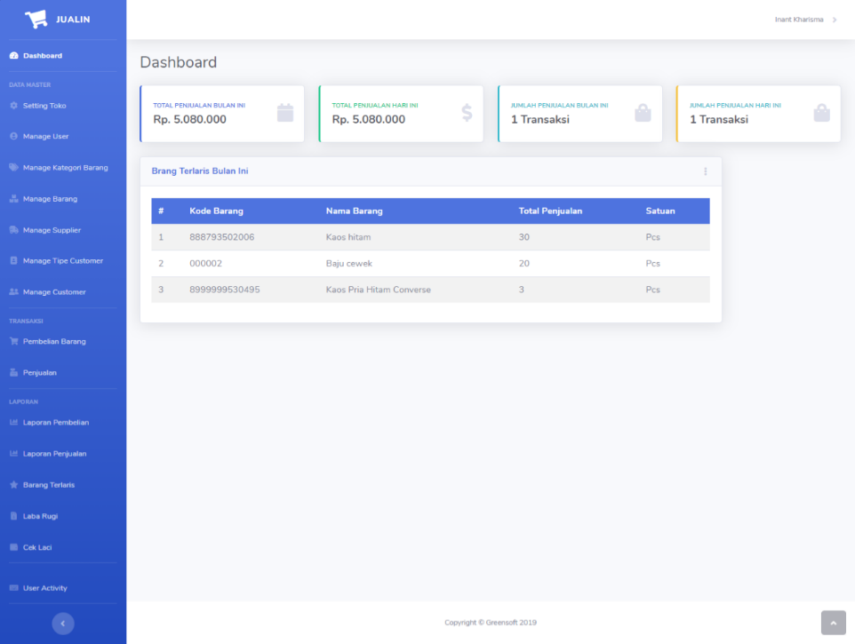 Aplikasi ini merupakan aplikasi POS (Point Of Sales). Aplikasi ini dilengkapi dengan banyak fitur yang akan memudahkan pemilik ataupun karyawan toko, yaitu: Manajemen user, manajemen barang, manajemen supplier, manajemen customer, hutang supplier, piutang customer, pembelian barang, penjualan, laporan pembelian, laporan penjualan, laporan barang terlaris, laporan laba rugi, dan fitur tambahan yakni cek uang laci dan user activity.

* 1. Bank Mini

Merupakan aplikasi pembayaran tanggungan siswa di sekolah. Tanggungan tersebut dibedakan menjadi 2 kategori yaitu custom tanggungan seperti biaya study tour, biaya prakerin dll dan tanggungan tetap seperti spp per-bulan. Tanggungan custom dapat dibayarkan dengan cara dicicil atau dibayarkan langsung secara lunas sedangkan tanggungan tetap dapat dibayarakan 1 atau lebih dari 1 bulan.

Di aplikasi ini juga terdapat fitur tabungan siswa, dimana siswa dapat menabung dan melakukan penarikan tabungannya kapanpun. Tersedia juga report untuk admin untuk melihat daftar tanggungan siswa dan progress pembayarannya yang dapat difilter berdasarkan kelas, jurusan, dan filter per-siswa itu sendiri.

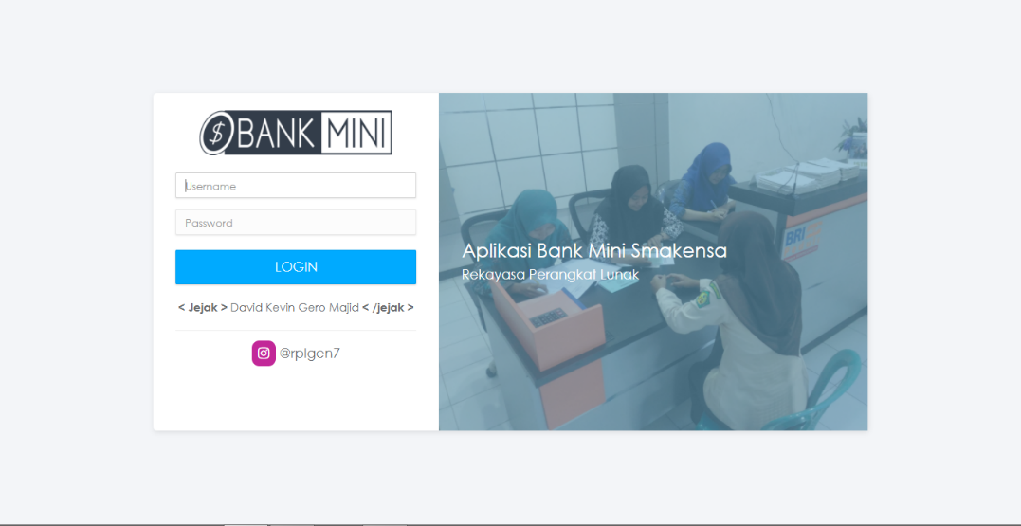Aplikasi ini juga menyediakan fitur SMS GATEWAY yang mana selain mendapatkan kwitansi yang tercetak di sistem dan diberikan kepada siswa setelah melakukan transaksi, sistem juga dapat mengirimkan sms kepada orang tua apabila anaknya telah melakukan suatu transaksi.

* 1. My Jersey

Merupakan website yang menjual jersey speak bola. Admin dapat menambahkan jersey untuk dijual. Di halaman utama terdapat jersey-jersey terbaru, jersey best view dan best seller. User dapat melihat jersey yang dijual, dapat menambahkannya ke keranjang belanja dan checkout. User juga dapat memberikan like di jersey yang disukai, selain itu user dapat berkomentar tentang jersey yang dibeli.

* 1. Jalanin Travel

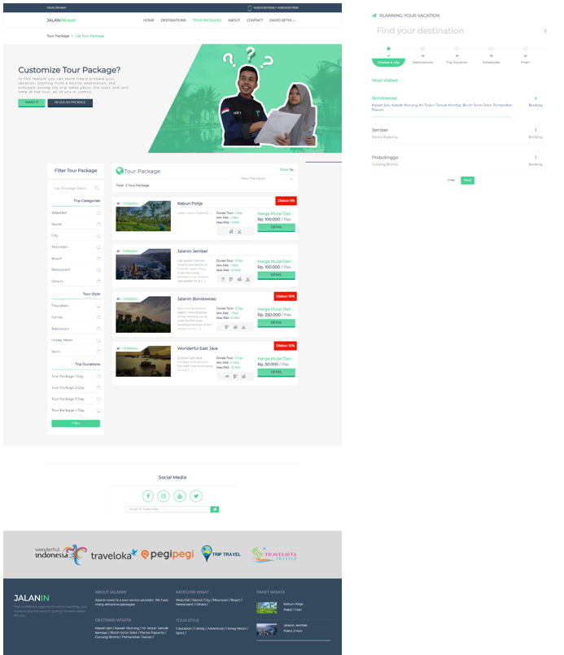Adalah aplikasi pemesana paket wisata berbasis website. Paket wisata dibagi menjadi 2 tipe, regular package dan custom package. Regular package adalah paket yang dibuat oleh admin, itinerary disediakan oleh admin. Sedangkan custom package adalah paket wisata yang kita buat sendiri dengan style kita sendiri, kita bisa mengatur sendiri hari dan jam keberangkatan, destinasi apa yang akan kita tuju, kendaraan yang akan kita gunakan serta dimana hotel tempat kita menginap.

* 1. Baratha Travel Service

Merupakan aplikasi pemesanan paket wisata berbasis web. User dapat memesan paket wisata yang telah dibuat oleh admin, user juga dapat memberikan review berupa komentar dan bintang.

Terdapat juga fitur compare untuk membandingkan 2 paket wisata yang akan dipilih. Setelah memesan, user melakukan transfer dan mengupload bukti pembayaran setelah itu admin akan menentukan tour guide untuk menemani perjalanan wisata.

Admin dapat melakukan management paket wisatanya seperti menambah paket wisata, menambah destinasi wisata, dll. Admin dapat mengetahui schedule terkait keberangkatan, admin juga dapat melihat paket mana yang sedang laris akhir-akhir ini.

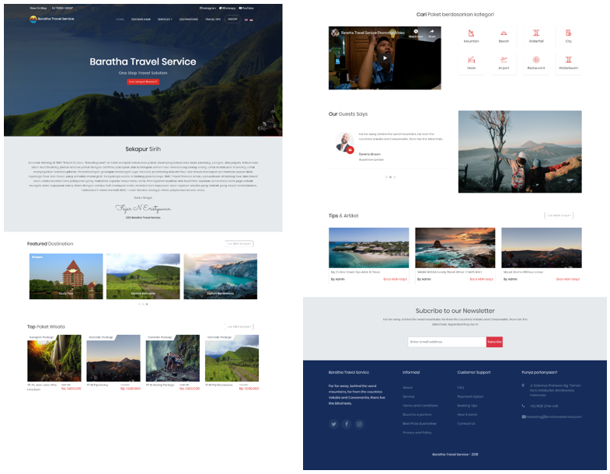Ditambah lagi dengan fitur calculation yang dapat memudahkan admin untuk menghitung biaya yang dibutuhkan pada setiap tour serta keuntungan yang didapat.

* 1. Java Volcano Tour Operator

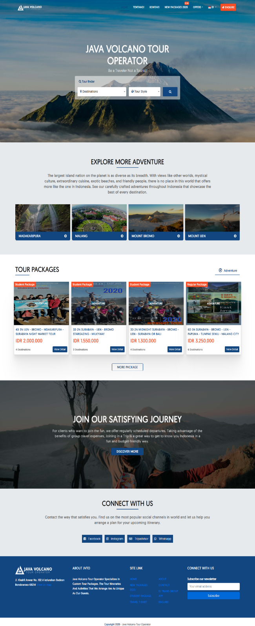Website pemesanan paket wisata oleh penyedia paket wisata bernama Java Volcano Tour Operator. Paket wisata di khususkan untuk tamu dari luar negeri.

* 1. Terprivat

Merupakan platform untuk mempertemukan guru les privat dengan siswa. Siswa dapat memilih guru sesuai keinginan dan minat siswa. Siswa juga dapat menentukan sendiri jadwal les privatnya.

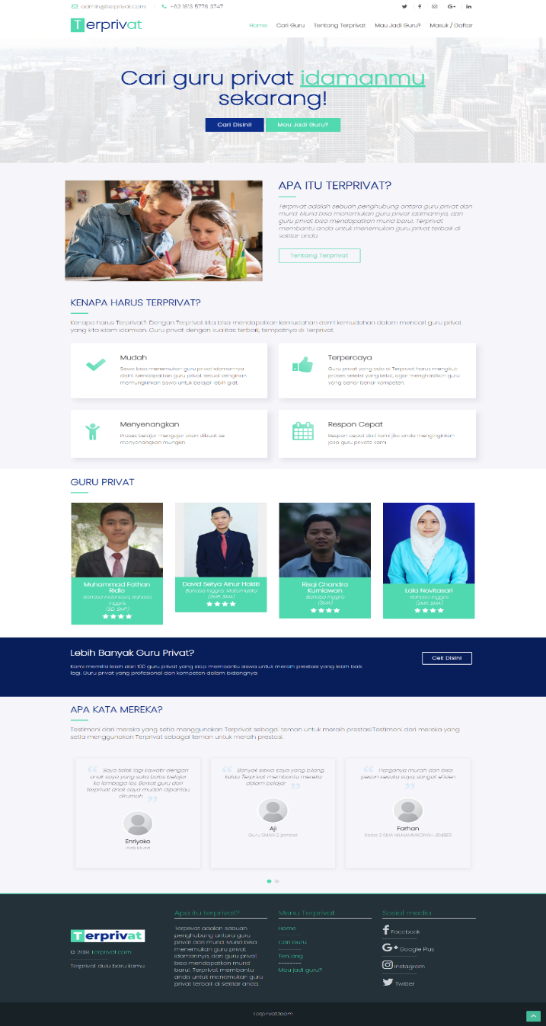

* 1. Baratha Group

Merupakan website dari Baratha Group. Perusahan yang bergerak dibidang Hospitality, Food Production, Agricultural, Fashion & Kriya, dan Furniture. Dapat diakses di <http://barathagroup.com>

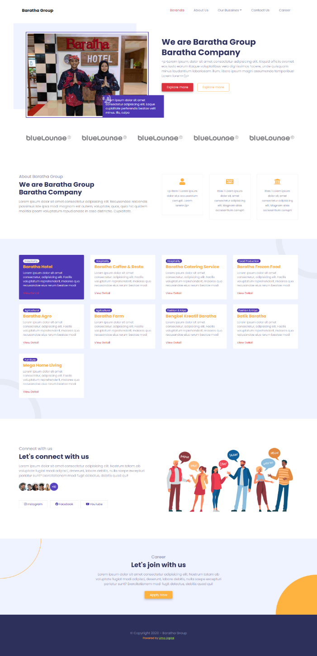

* 1. Road Fesyar Jawa

Merupakan website yang ditujukan untuk Virtual Fashion Show yang diadakan oleh Bank Indonesia.

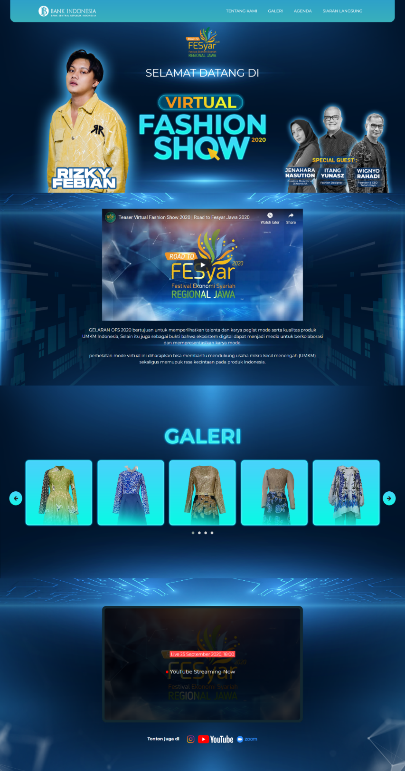

* 1. Museum Lumajang

Merupakan website yang ditujukan untuk Virtual Fashion Show yang diadakan oleh Bank Indonesia. Merupakan website dari Disparbud Lumajang yang berisi koleksi-koleksi dari Museum Lumajang serta Museum Virtual Tour 360. Dapat diakses di <http://lumajangmuseum.id>

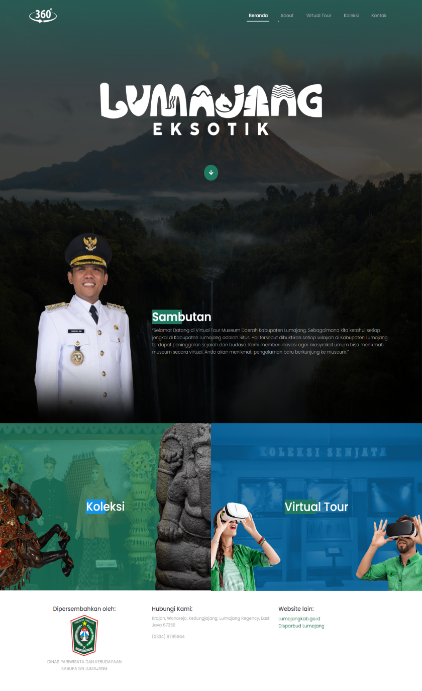

* 1. UMKM Desa Kraton

Merupakan website yang berisi UMKM yang berada di Desa Kraton Yosowilangun Lumajang.

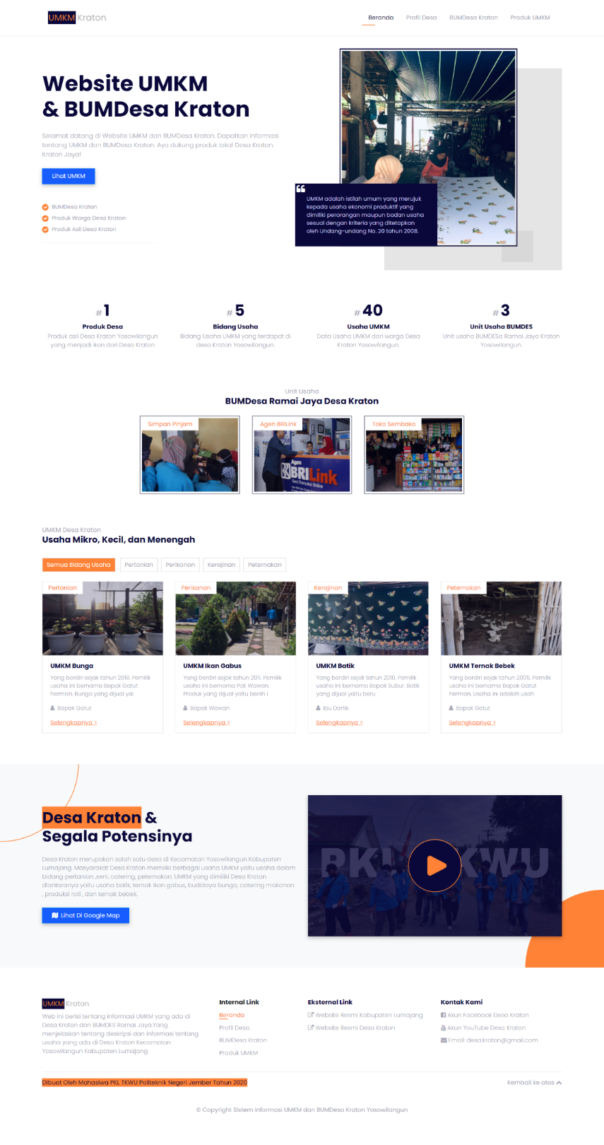

* 1. E-Kasir

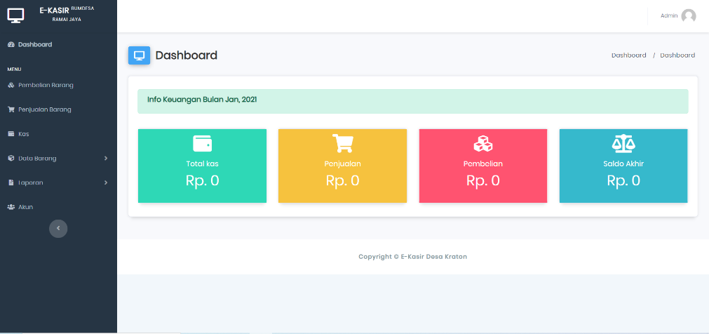 Merupakan aplikasi kasir berbasis web dipadukan dengan akuntansi sederhana.

* 1. Sukosari Paten

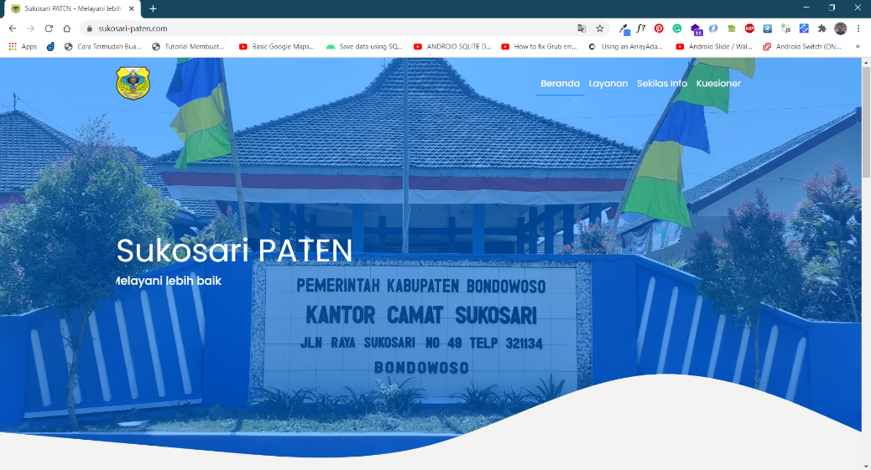 Web SUKOSAI PATEN adalah sebuah web portal yang juga mempunyai fitur layanan untuk masyarakat yang berada di Sukosari.

* 1. Kesatria Keris

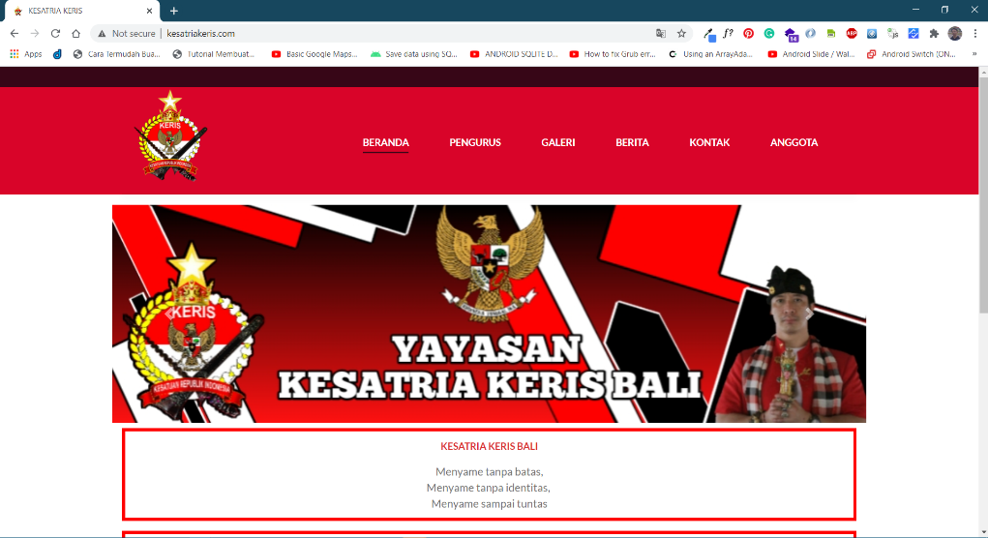 Web KESATRIA KERIS adalah sebuah web portal yang juga bergerak di bidang organisasi. Organisasi ini berada di pulau Bali.

* 1. Apotek

Aplikasi Apotek adalah sebuah aplikasi berbasis website yang menggunakan sistem POS (Point of Sale).

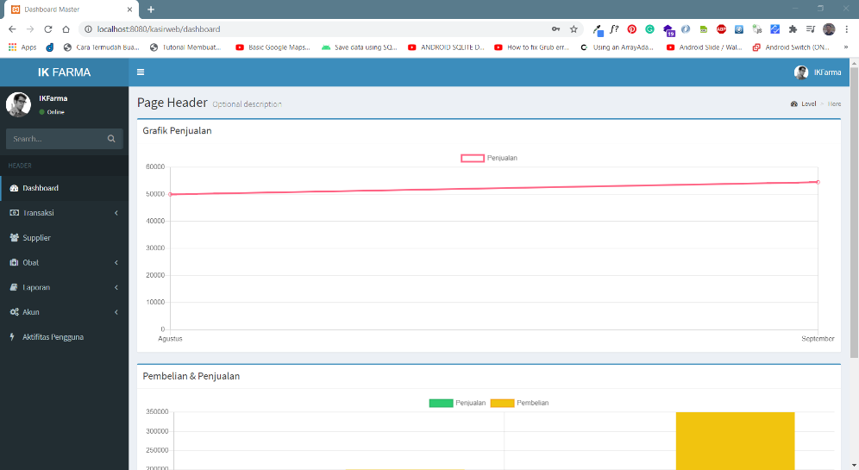

* 1. Darul Hijrah

Darul Hijrah adalah sebuah website yang menyediakan informasi tentang Pondok Pesantren Darul Hijrah di wilayah Pamekasan, Madura.

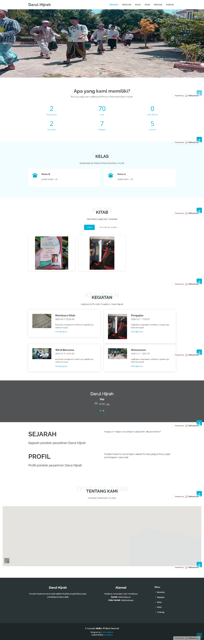

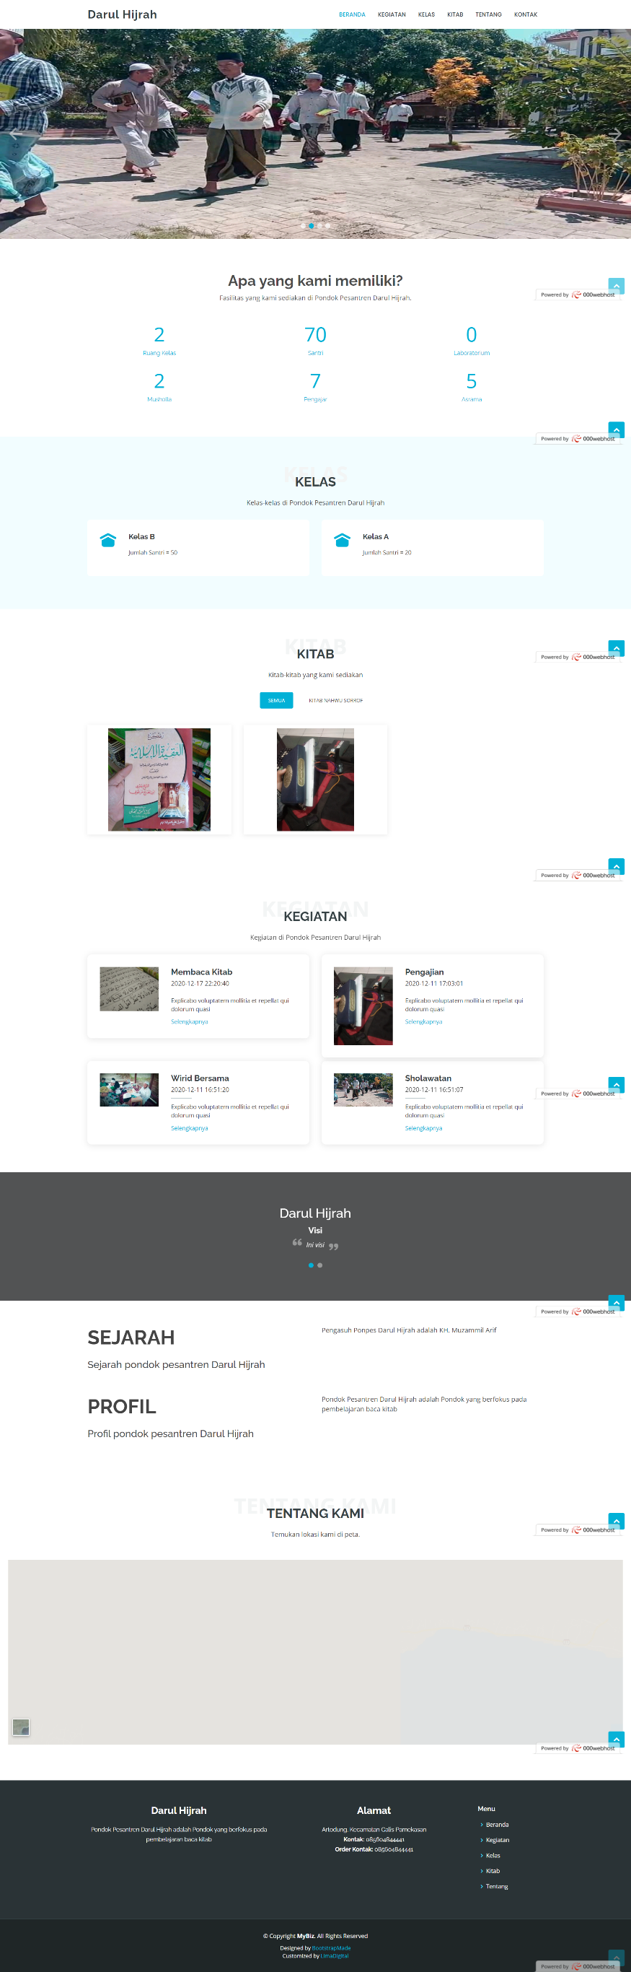

* 1. Tapelabu

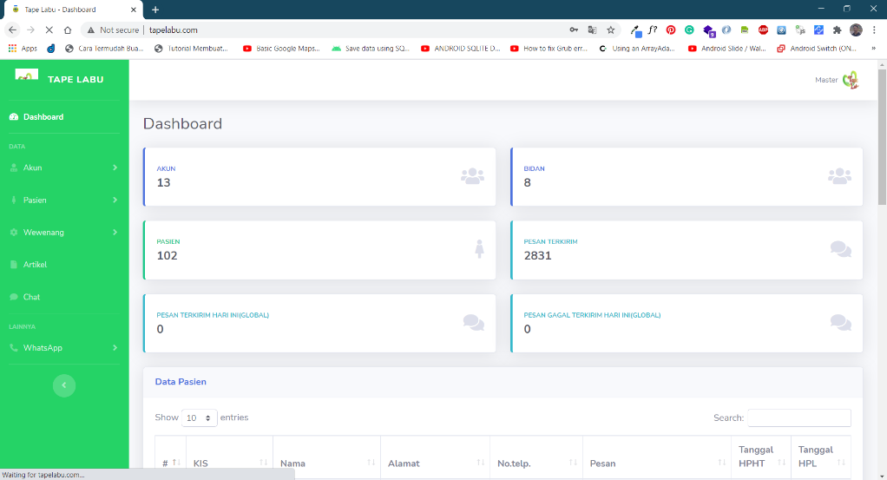 Aplikasi Tapelabu adalah aplikasi berbasis website yang berfungsi sebagai pengingat / reminder ibu hamil untuk meminum obat. Aplikasi ini digunakan di Puskesmas yang ada di Bondowoso, Jawa Timur. Tepatnya di Puskesmas Binakal. Di aplikasi ini juga bisa memantau berapa banyak ibu hamil yang terdapat di daerah Binakal.

## **Android**

* 1. Griya Child

Griya Child adalah sebuah aplikasi Android yang bertujuan untuk memantau pertumbuhan bayi. (Aplikasi sudah tersedia di playstore).

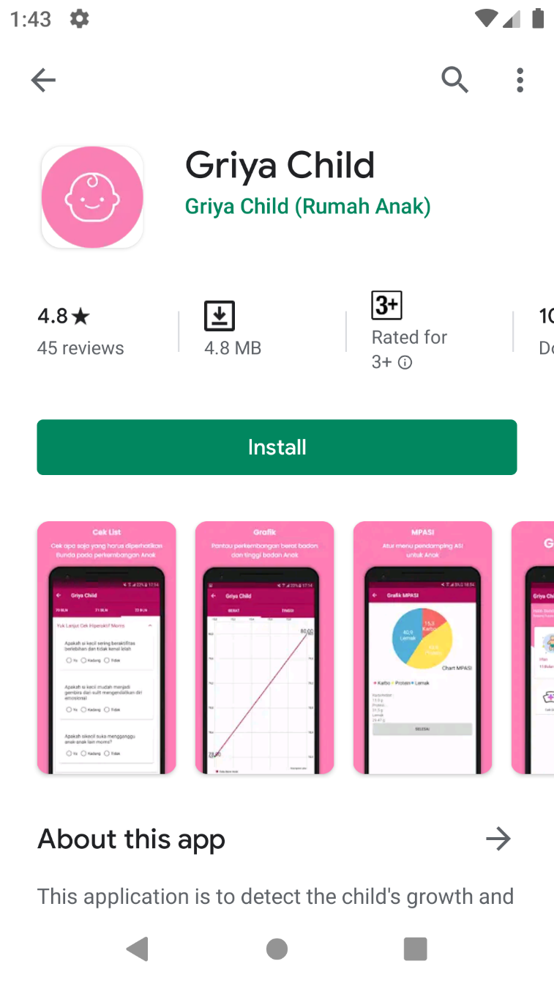

* 1. BCD19

BCD19 adalah sebuah aplikasi Android yang berfungsi sebagai penyedia informasi terbaru tentang Covid yang berada di Kabupaten Bondowoso.

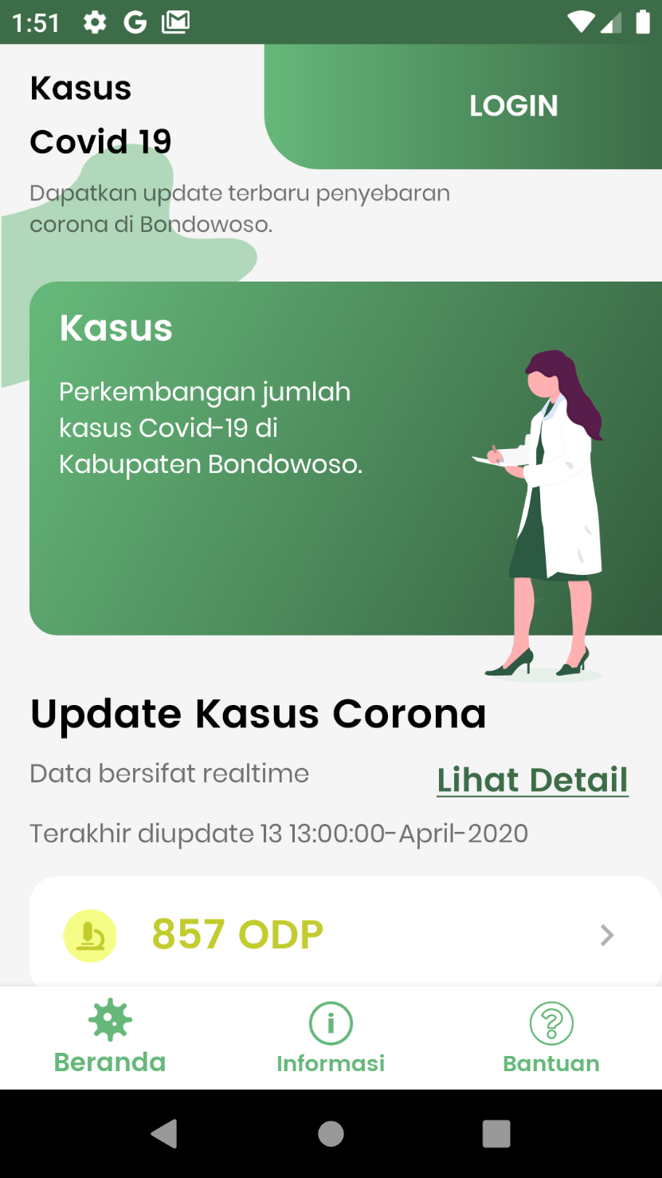

* 1. Anak Tumbuh Sehat

Anak Tumbuh Sehat adalah sebuah aplikasi Android yang digunakan untuk menganalisa balita.

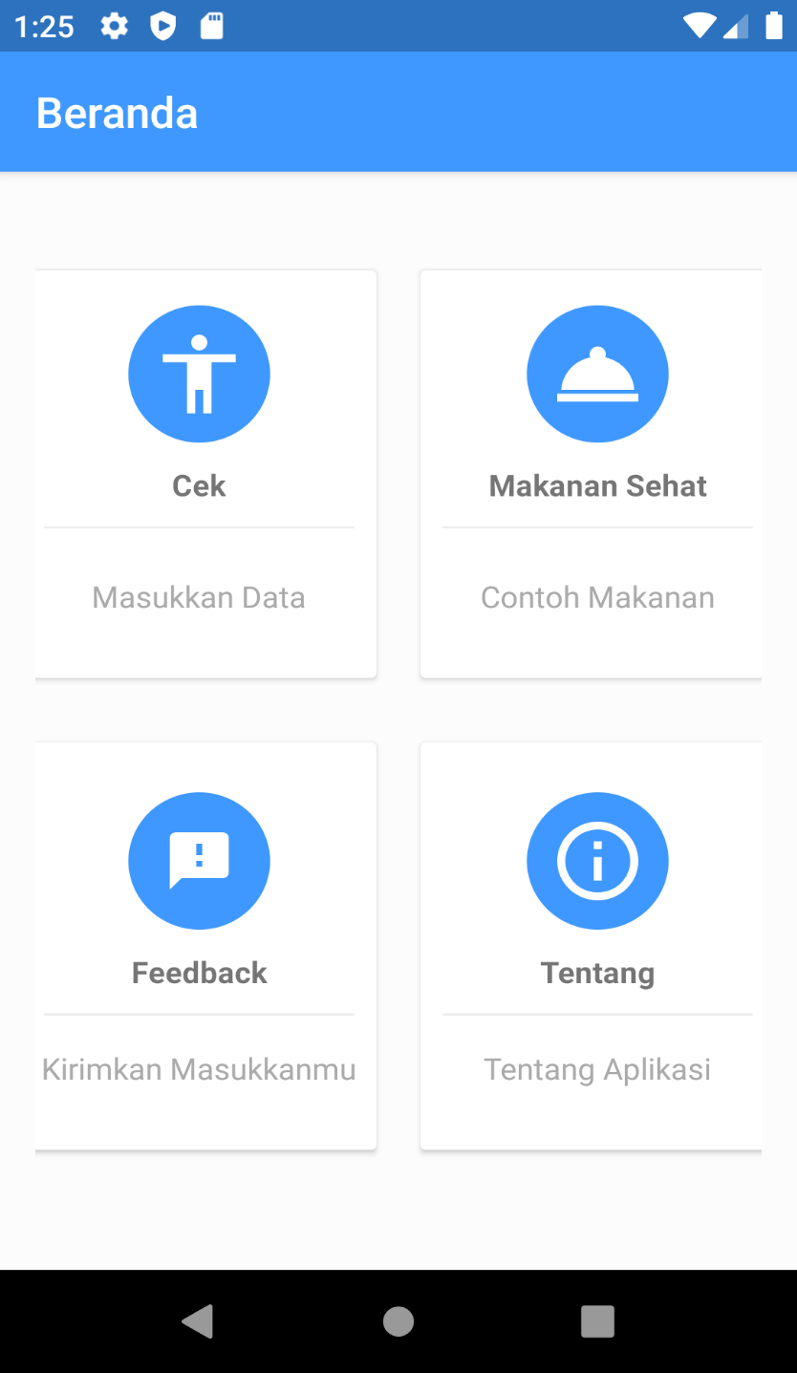

* 1. Laundry

Laundry adalah sebuah aplikasi Android yang memudahkan pemilik jasa laundry untuk mengelola pesanan.

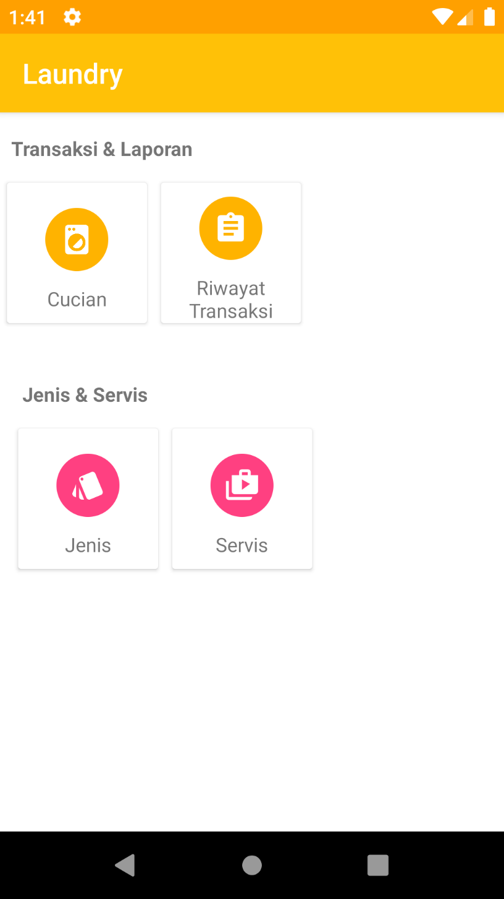

* 1. Kemakan

Kemakan adalah sebuah aplikasi Android yang mendata kendaraan yang keluar masuk pada sebuah perusahan kayu. Aplikasi ini akan memudahkan pihak keamanan untuk mendata kendaraan yang keluar masuk perusahaannya.

